Застосування відеороликів YouTube на уроках англійської мови
(методичні рекомендації та практичні завдання)
З досвіду роботи вчителя англійської мови Дрогобицького ліцею
Львівської області Костецької Г.В.
1. Методичні рекомендації при плануванні уроків з використанням відеороликів YouTube
Розвиток цифрових технологій вносить свої корективи в організацію та проведення занять з іноземної мови. Сучасний урок англійської мови неможливо уявити без ефективного використання різних Internet ресурсів. Одним з них є вебсайт YouTube , який вважається джерелом різноманітного онлайн матеріалу і легко інтегрується у традиційний урок англійської мови.
Застосування відеороликів YouTube у процесі навчання тієї чи іншої теми має ряд переваг. По перше, YouTube містить величезну кількість автентичного відеоматеріалу, що допомагає зробити навчальний процес більш захоплюючим і підвищує його продуктивність. По друге, вивчення англійської мови з переглядом відеороликів YouTube має на меті одночасно залучити усіх учнів до роботи на уроці і сприяє кращому розвитку їх мовленнєвих та інтерактивних вмінь, концентрації уваги за рахунок аудіо- візуального ефекту. Крім того, використання автентичних відеоматеріалів є ключовим інструментом і для вчителів, допомагаючи їм урізноманітнити урок і заохотити учнів до більш ефективного та результативного виконання різноманітних завдань перед, в процесі та після перегляду відеороликів як на уроці, так і в позаурочний час для домашнього завдання.
Для того, щоб перегляд відеороликів YouTube справді мав позитивний ефект на вивчення англійської мови та на навчальний процес загалом і не перетворився на звичайний засіб для розваги, вчитель в першу чергу повинен ретельно підійти до вибору відеоролика для перегляду, враховуючи рівень та можливості учнів. Наступним кроком є чітко визначити мету вибраного відеоматеріалу і згідно неї розробити завдання для учнів, які вони будуть виконувати перед, в процесі та після перегляду. Відеоролики YouTube , які використовуються з навчальною метою, не повинні бути занадто довгими (3 - 5 хв,), але цікавими, насиченими лексикою до теми, яка вивчається на уроці та мотивувати учнів як до більшої інтеракції між собою, так і до продуктивнішого виконання розроблених вчителем завдань з метою вільного володіння англійською мовою.
У структурі уроку з використанням відеороликів виділяють такі етапи:
- підготовчий, який полягає на попередньому знятті мовних труднощів і введенні в іншомовну атмосферу;
- сприйняття вибраного для перегляду відеоролика;
- контроль розуміння основного змісту;
- розвиток мовленнєвих навичок на основі переглянутого відеоролика.
На кожному етапi вчителем розробляються вправи, виконанням яких і визначається ефективність усього аудіовізуального процесу. Завдання доцільно поділяти на
- вправи перед переглядом відео (pre-viewing tasks);
- вправи під час перегляду відео (while-viewing tasks);
- вправи після перегляду відео (post-viewing tasks).
Завдання перед демонстрацією відеоролика можуть включати такі інтерактивні вправи в групах як мозковий штурм ідей (Brainstorming method) , який полягає на висуненні учнями ідей щодо різних переваг чи недоліків, причин , шляхів розв’язання чогось, передбачення змісту подій і т.д., враховуючи контент відеоролика, а також вправи на поєднання визначень із запропонованими словами, які зустрічаються у відеоролику і на подальше засвоєння яких вчитель робить акцент.
Завдання під час демонстрації відеоролика можуть містити вправи на визначення правдивих та неправдивих тверджень, вправи множинного вибору, заповнення пропусків у запропонованих реченнях словами з відеоролика, відповіді на запитання для контролю навичок розуміння основного змісту переглянутого.
Завдання після демонстрації відеоролика передбачають дискусію з використанням інтерактивного методу Займи позицію по темі (учні діляться на групи, одна група отримує завдання погодитися, а інша не погодитися з запропонованим твердженням, наводячи аргументи для підтвердження обраної позиції), створення коротких групових презентацій по темі, пов’язаній з контентом відеоролика, рольові ігри, діалоги і т.д. Також доцільно включати вправи на домашнє завдання , оскільки вони потребуватимуть пошуку додаткової інформації і більше часу на їх виконання і будуть націлені на вивчення певних граматичних явищ, фразових дієслів, створення мультимедійних презентацій тощо.

2. Практичні завдання з використанням відеоролика YouTube у структурі уроку на тему “Чоловічі та жіночі професії”
Посилання на відеоролик https://youtu.be/zXI7r0idb-Y
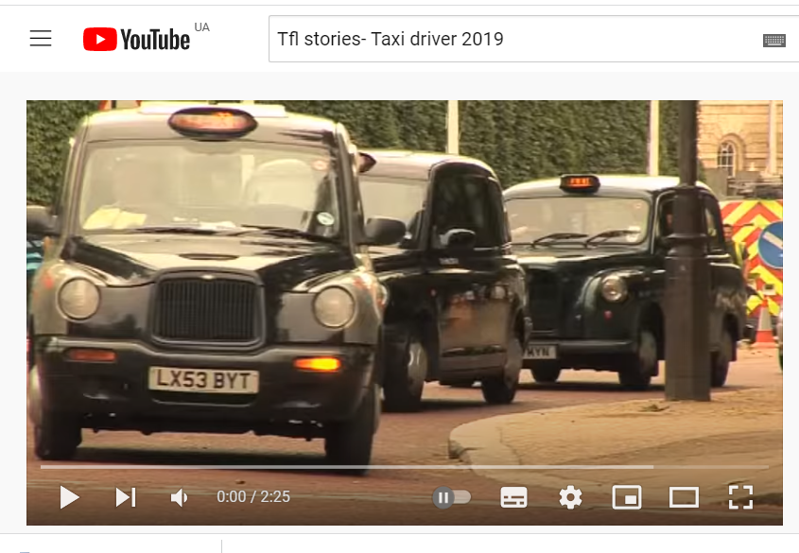
Вправи перед переглядом відеоролика
1. List as many adjectives as possible to describe a taxi driver’s job, застосовуючи інтерактивний метод Мозковий штурм ідей
2. List some pros and cons of a taxi driver’s job (робота в групах)
3. Match the words from the video clip you’re going to watch with their definitions
1. cabbie  2. shift  3. juggle smth  4. fit in  5. pick up  6. open up to smb  7. iconic  8. flexibility  9. knowledge  10. job for life | a arrange smth in the way to deal with it effectively  b collect smb typically in a car  c to start to talk more about yourself and feelings  d a taxi driver  e smth one can do till the retirement  f famous and popular representing a particular time period  g a period of time one works  h the test London taxi drivers must pass  i to be suitable or right in a particular situation  j the ability to change easily according to the situation

Вправи під час перегляду відеоролика
Decide if the statements are True or False
1. The woman doesn’t belong to the family of two income couples.
2. The woman used to work in a shop before becoming a cabbie.
3. The woman had a regular schedule at the previous job.
4. The reason for choosing a cabbie’s job was the opportunity to work without being controlled.
5. The woman had some basic skills in driving.
6. Doing this job a woman doesn’t feel the lack of time to spend with the family.
7. The woman identifies and recognizes the passengers easily.
8. The Knowledge took her four years to be completed.
9. The job meets all her expectations.
10. The woman sometimes feels like she is doing two jobs at the same time.
Вправи після перегляду відеоролика
Дискусія з використанням інтерактивного методу Займи позицію по темі (учні діляться на групи, одна група отримує завдання погодитися, а інша не погодитися з запропонованим твердженням A cabbie’s job is only suitable for men, women shouldn’t be accepted in it, наводячи аргументи для підтвердження обраної позиції.
Вправи для опрацювання вдома
1. Вибрати і описати професію, яка є нетиповою для осіб жіночої статі і висловити свою думку щодо її виконання жінками ( у формі мультимедійної презентації)
2. Виконати тестове завдання для повторення граматичних явищ
Read the text about London’s taxi drivers and choose the right option A, B, C or D
The Cabbies are Smarter than Google Maps
London has the most informed cab drivers in the world – and they’ve got the diplomas to prove it. To become a certified taxi operator in London a driver must first pass «the Knowledge» an extraordinarily difficult exam that 1_________detailed recall of streets and locations within a 2__________ radius of London’s Charing Cross railway station. Plus, they have to be fluent in English. Most drivers take three years 3__________ the Knowledge and many practice 4__________ tracing the routes on a bicycle. Drivers must know their directions backwards and forwards which is a 5__________ task in the maze of London’s one-way streets and blocked-o pedestrian zones.
1A involved  B involves  C involving  D to involve | 2 A six-mile  B six-mile’s  C six-miles’  D six-miles | 3 A have mastered  B be mastering  C to master  D master | 4 A over  B for  C with  D by | 5 A complicating  B complicated  C complicate  D complication

3. Переглянути відео https://youtu.be/yJ_VFoUm0rA про використання фразового дієслова pick up, яке вживалося у відеоролику , вивчити різні його значення і скласти власні речення

3. Практичні завдання з використанням відеоролика YouTube у структурі уроку на тему “Сучасні технології , які полегшують життя несправним людям”

Посилання на відеоролик https://youtu.be/oQObpghc9yM
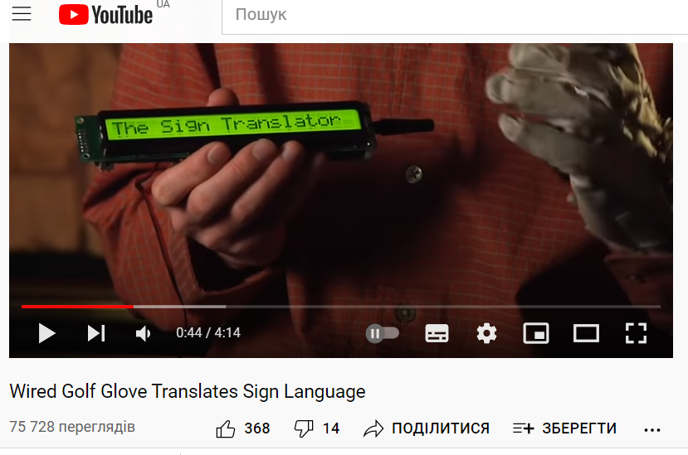
Вправи перед переглядом відеоролика
1. List the reasons why modern inventions are vital for people with disabilities.
2. Match the words to find out the names of popular inventions for people with disabilities
1. standing  2. sign language  3. colourblind  4. impairment friendly  5. braille | a Rubick’s cube  b wheelchair  c buttons  d translator  e viewer

3. Match the inventions in exercise 2 with the pictures below and guess what these inventions are for and how they facilitate the life of the disabled.

A B
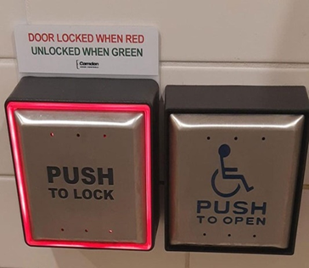
C D
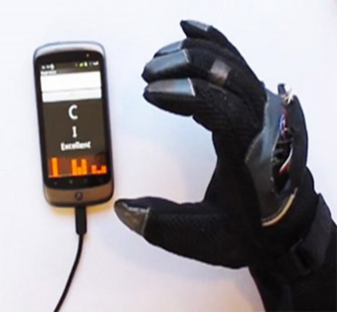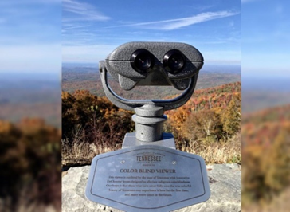
E
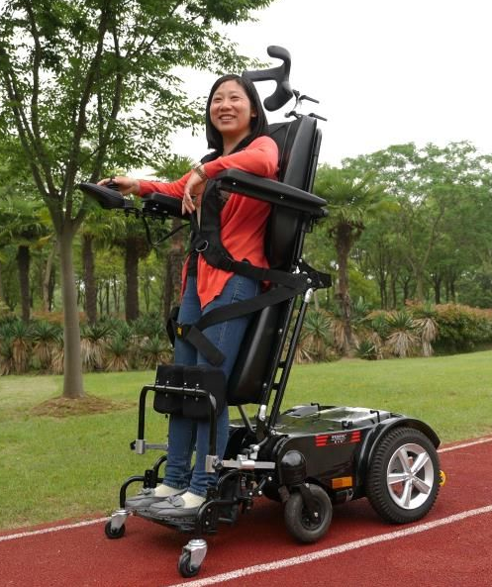
4. Match the words from the video clip you’re going to watch with their definitions
1. engineered by smb  2. come up with an idea  3. expand smth  4. mentor  5. take off  6. renown  7. bend  8. transmit  9. wireless receiver  10. persistence | a become larger  b distinction  c tutor  d change smth in the way it’s no longer straight  e a device that picks up by the signals not sent over the wires  f designed by smb  g become successful  h ability to do smth despite the difficulties  i think of smth and suggest it  j send out signals
Вправи під час перегляду відеоролика
Choose the right option A, B or C for questions from 1-5
1. What’s the aim of Ryan’s invention?
A to help illiterate people
B to help deaf people
C to help blind people
2. What did Ryan get for his invention?
A financial aid
B international recognition
C huge profit
3. When did Ryan’s interest in electronics begin?
A when he was a toddler
B at the lessons at school
C when he was a teenager
4. Who helped Ryan to develop his talent?
A the teacher of physics
B an experienced and trusted adviser
C his colleague

5. What quality does Ryan consider to be essential?
A determination
B ambition
C responsibility
Вправи після перегляду відеоролика
Design an ad for the sign language translator to promote it in the market
( у формі групової презентації)
Вправи для опрацювання вдома
1. Describe the invention you would like to make for the people with disabilities, tell about its benefits and possible drawbacks
2. Переглянути відео https://youtu.be/p74NdR-5q-I про використання фразового дієслова take off, яке вживалося у відеоролику , вивчити різні його значення і скласти власні речення.

4. Практичні завдання з використанням відеоролика YouTube у структурі уроку на тему “На прийомі у лікаря”

Посилання на відеоролик https://youtu.be/RZKoAn7EVMM
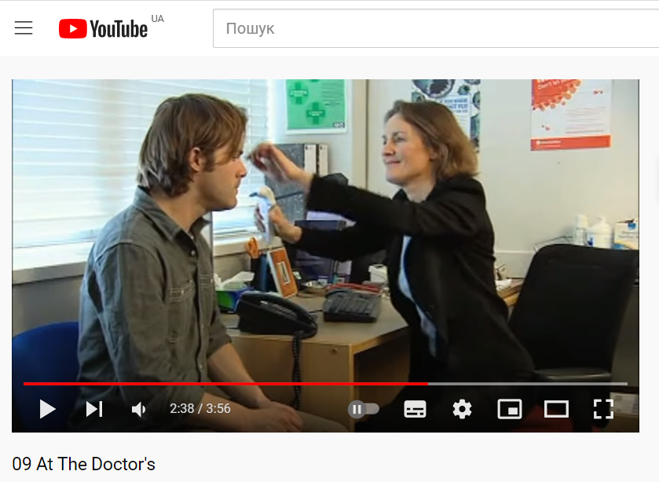
Вправи перед переглядом відеоролика
1. Brainstorm some illnesses and problems people usually suffer from and need a doctor’s help, making a spider gram.
2. Guess the names of two illnesses people in the video clip are complaining about using the given description of the symptoms below
- I’ve got a stomachache. I feel sick and keep throwing up.
- I’ve got a bit of temperature, a terrible headache and I keep sneezing.
3.
- List the reasons people may come down with these two illnesses.
- Think of the questions the doctors usually ask the people if they complain about these illnesses.
- Think what the doctors usually recommend to do to relieve the symptoms of these illnesses and recover soon.
Учні діляться на групи і виконують зазначені вище завдання (одна група –по першій хворобі, інша група – по другій хворобі)
Вправи під час перегляду відеоролика
Fill in the missing information according to what you see and hear
Video Part 1
1. The man has got … and keeps …
2. He has been feeling like this since …
3. The food he has eaten recently was some sort of … and …
4. The best thing for him to do is to … and not to … for the next …
5. He is allowed to eat only … or … but avoid … or …
6. He can also drink … or … with …
7. He doesn’t have to make another … with the doctor but he will have to come back again if he doesn’t feel better in …

Video Part 2
1. The man hasn’t been feeling very well recently, his … and he keeps getting really … and can’t stop …
2. He has been taking … to relieve the symptoms but it didn’t really help.
3. He has been feeling bad for…
4. He has a bit of … but it’s not serious.
5. He will have to … and rest for … or …
6. He will not have to take any …. because they don’t work with …
7. The doctor gives a … for … to relieve a headache and he will have to take them every …
8. He will have to come back again in … if doesn’t feel better to do some …
Вправи після перегляду відеоролика
Role play the dialogues according to the video clip part 1 and part 2 - робота в парах
Вправи для опрацювання вдома
1. Read the dialogue, rearrange it in the correct order.
AT THE DOCTOR`S
Doctor : I must examine your stomach… Does it hurt here?
Patient: No, not there.
Doctor : You have digestion trouble. But it is not serious. I will prescribe some tablets. You must take two before each meal. Don`t eat any roast meat or any heavy food. Eat boiled vegetables and milk puddings. You needn`t to go to bed but not overtire yourself. If you follow my prescriptions , you will feel much better tomorrow and in two or three days you will be quite well again.
Patient :Yes, doctor, sometimes especially after meals. I have a temperature after meals too.
Doctor : Here?
Patient: Doctor, I have a bad headache and I have no appetite.
Doctor: Show me your tongue. Yes, you have a very nasty tongue. Have you got a pain in the stomach?
Patient: Oh, yes, it does there.
2. Imagine you’re a doctor, complete the patient’s examination card according to this dialogue.
PATIENT’S EXAMINATION CARD
Complaints
Symptoms
Diagnosis
Prescription
Next visit
3. Read the magazine article which gives advice about the prevention and treatment of colds.
- Choose the right option A, B, C or D
Health smart
The cold and flu season is back again, so it’s time to (1) … up on prevention and treatment. (2)… to popular belief, cooler weather doesn’t cause colds. What’s more likely is that we stay indoors more, giving viruses (3) … to spread from person to person. In addition, the cold months are associated (4) … low humidity, and the dry air makes the nasal cavity more susceptible to bugs. Consequently, cases of colds and flu surge between the beginning of autumn and spring (the (5) … adult gets two to four respiratory infections a year; children even more ). Because the season is upon us, it is a good (6)… to revise a few cold and flu tactics. To prevent an infection, the best defence is a good offence. The first step is to (7) … physical contact with the cold sufferer. When someone with a cold sneezes, coughs or sniffles, (8) … your distance. Huggings, kissings and shakings hands are sure ways to catch a cold .
a. bring | b. brush | c. get | d. take
a. contrary | b. opposite | c. similar | d. unlike
a. chance | b. chances | c.the opportunity | d. an opportunity
a. for | b. on | c. to | d. with
a. average | b. different | c. ordinary | d. same
a. idea | b. suggestion | c. sense | d. advice
a. break | b. control | c. limit | d. lose
a. cover | b. judge | c. keep | d. remember

- Decide if statements are true or false
1. Cold weather is the main cause of cold.
2. In the drier seasons we are more prone to illnesses like colds and flu.
3. Most people suffer from colds, especially between early autumn and the spring.
4. Children suffer from colds and flu less often than adults.
5. It’s best not to have any physical contact with the person who suffers from a cold.
6. You can’t get ill from shaking hands with someone with a cold.

Список використаних джерел
1. Верисокін Ю. І. Відеофільм як засіб підвищення мотивації учнів / Ю.І. Верисокін // Іноземна мова в школі. - 2003. - № 5. - С. 31-34.
2. Мятова, М.І. Використання відеофільмів при навчанні іноземної в середній школі / М.І. Мятова / / Іноземні мови в школі. - 2006. - № 4. - С. 31-39.
3. Oxford Exam Excellence, Oxford University Press, 2006.
4. https://www.nextthoughtstudios.com/video-production-blog/2017/1/31/why-videos-are-important-in-education
5. https://bridge.edu/tefl/blog/tips-for-using-video-to-teach-english/
6. https://mmpublications.com.ua/vykorystannya-videomaterialiv-na-urokah-anglijskoyi-movy/
7. https://youtu.be/zXI7r0idb-Y
8. https://youtu.be/yJ_VFoUm0rA
9. https://youtu.be/oQObpghc9yM
10. https://youtu.be/p74NdR-5q-I
11. https://youtu.be/RZKoAn7EVMM

